QUESTÃO

Na reta numérica da figura abaixo, o ponto G corresponde ao número inteiro 1 e o ponto H, ao número inteiro 2.

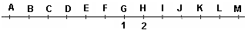

Nessa reta, o ponto correspondente ao inteiro 5 é:

(A) a letra K.
(B) a letra B.
(C) a letra L
(D) a letra I.

GABARITO: A

